Требования к работам на конкурсе
ФГУП НИИР для студентов МТУСИ
К конкурсу представляются завершенные научно-исследовательские работы, выполненные на русском языке. Исследования проводятся самостоятельно и индивидуально.
Темы и состав работ
1. Разработка метода контроля (измерения) общей излучаемой мощности (TRP) активных антенных решеток базовых станций мобильной связи 4G/5G.
Состав материалов: отчет, презентация, действующие математические модели.
2. Исследования перспективных сигнально-кодовых конструкций, потенциальных для применения в сетях связи (5G+6G) и разработка их математических моделей.
Состав материалов: анализ и оценка преимуществ каждого найденного технического решения сигнально-кодовых конструкций для сетей радиодоступа (5G+6G), отчет, презентация, действующие математические модели сигнально-кодовых конструкций в MATLAB.
3. Использование персональных ЭВМ и устройств мобильной связи для параметрической оценки качества и эффективности функционирования фактически используемой телекоммуникационной инфраструктуры операторов связи, передачи данных и доступных социально значимых цифровых сервисов.
Состав материалов: отчет, презентация, действующие математические модели.
4. Исследование путей улучшения основных электрических характеристик осесимметричных зеркальных антенн земных станций спутниковой связи в диапазоне частот от 3 до 30 ГГц.
Состав материалов: отчет, презентация, действующие математические модели.
5. Использование искусственного интеллекта в системах мобильного радиодоступа и спутниковой связи.
Состав материалов: отчет, презентация, алгоритмы искусственного интеллекта, математические архитектуры, предложения имеющие практическую реализацию.

Работа представляется в печатном виде
- Объем научной работы – 40-100 печатных листов
- Объем пояснительной записки - до 10 печатных листов

Правила оформления
- Форма представления – бумажный и электронный документы (CD-RW)
- Лист А4 (печать на одной стороне)
- Интервал – 1,5
- Шрифт – Times New Roman, черный, размер 14
- Поля: левое – не менее 20 мм, правое – не менее 10 мм, верхнее – не менее 15 мм, нижнее – не менее 20 мм.
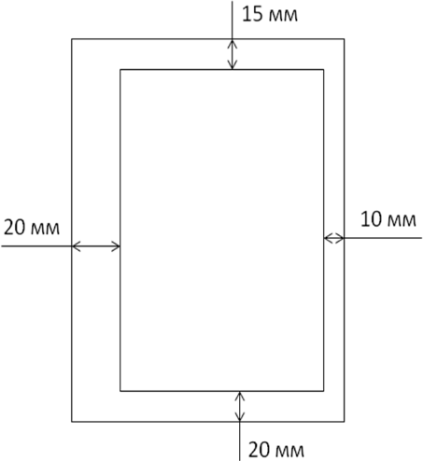
- Нумерация листов работы оформляется арабскими цифрами по всему тексту.
- Заголовки структурных элементов глав оформляются заглавными буквами, располагаются по центру строки без точки в конце
- Заголовки подразделов и пунктов начинаются с отступа (красная строка), печатаются с прописной буквы в разрядку, без подчеркивания, без точки в конце.
- Расстояние между заголовками структурных элементов работы и разделов основной части и текстом должно быть не менее 3–4 интервалов.
- Под иллюстрациями ставится подпись, которая начинается со слова «Рис.» и порядкового номера (иллюстрации нумеруются арабскими цифрами по всей работе). Пример подписи к иллюстрации см. ниже в примере с таблицей.
- При необходимости – над подписью к иллюстрации размещается также подрисуночный текст (пояснительные данные).
- Таблицы оформляются следующим образом:
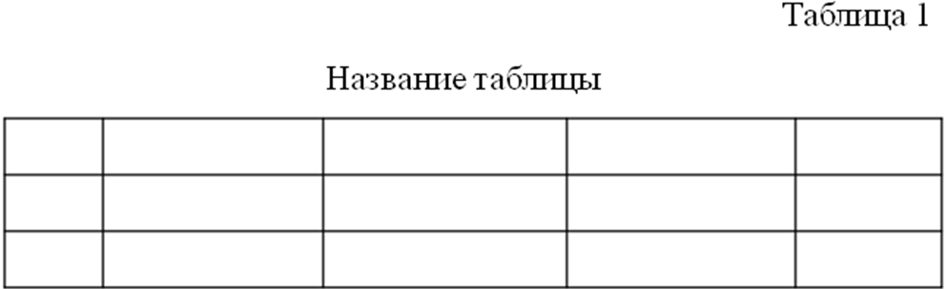
Рис. 2. Обозначение иллюстрации и таблиц

Требования к содержанию работы
- Общие требования - логическая последовательность изложения материала, убедительность аргументации, краткость и четкость формулировок, исключающих неоднозначность толкования, конкретность изложения результатов работы, обоснованность рекомендаций и предложений.
- Представленные материалы должны быть оригинальными. Использование участниками конкурса материалов, полученных другими исследователями, без соответствующей ссылки на источник, а также повторное представление материалов, ранее подававшихся на конкурс, и вошедших в число проектов победителей конкурса не допускается.
- По темам №1-4 должны быть представлены принципиальные (конструктивные, схемные и др.) технические решения (изделий, деталей, оснастки, инструмента, программного обеспечения, технологии и т. п.), раскрывающие содержание разработки, отражающие ее новизну. Предлагаемые решения должны быть научно обоснованы и реализуемы путем качественного анализа, математического моделирования, эксперимента, ссылок на научную литературу и др. Участником должен быть предложен перечень необходимых для использования разработки ресурсов (оборудования, технологии, пр.).
- По теме №5 должны быть представлены архитектурные решения, модели использования продуктов и другие практические решения.

